Einfach zugeschüttet …!
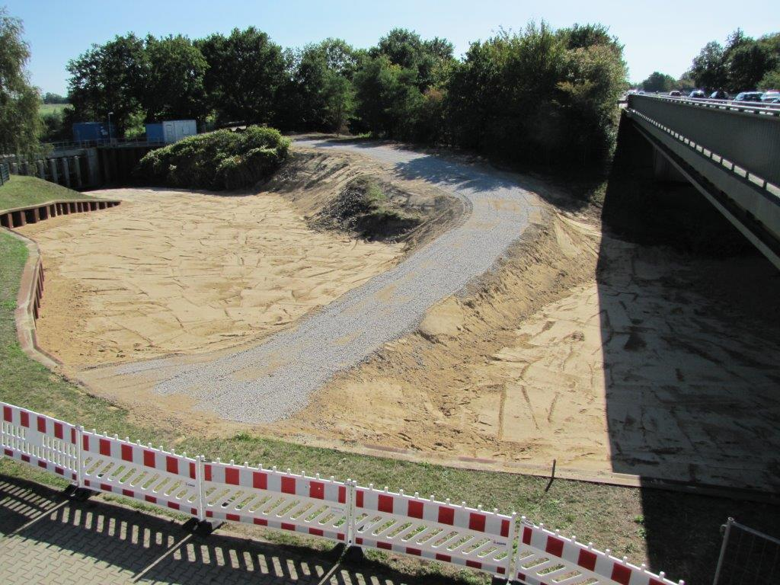
Die ehemalige Fischaufstiegsanlage Süd am Stauwehr in Geesthacht wurde am 08.09.2019 in einer Nacht und Nebelaktion zugeschüttet. (Foto: René Schwartz, BUE Hamburg)

Berlin, 07.11.2019. In Geesthacht an der Elbe verdeutlicht sich dieser Tage das ganze Dilemma einer verfehlten deutschen Verkehrs-, Energie- und Umweltpolitik. Es ist ein Umweltdrama in mehreren Akten über den Niedergang der deutschen Flüsse und deren Bewohner, wie es sich in der Nachkriegszeit bis heute im Prinzip an fast allen deutschen Flüssen abgespielt hat. Die Akteure sind die Bundesregierung, Landespolitiker, Behörden, Justiz und gewinnorientierte Firmen. Den Bürgern wird dabei die Rolle „übergeordnetes öffentliches Interesse“ zugewiesen.

Arten sterben aus
Vergleichbar mit dem menschlichen Körper, sind die Flüsse die Lebensadern unseres Landes. Wir verstopfen die Adern, verengen sie, stauen das Blut, senken den Blutdruck und verursachen dazu noch eine Blutvergiftung. Der Organismus stirbt ab. In und an den Flüssen sterben die angestammten Arten aus, da sie keine geeigneten Lebensräume mehr vorfinden. Die fehlende Vernetzung der Lebensräume durch die Flüsse hat jüngst auch die UNO als eine der größten Bedrohungen für die Arterhaltung auf unserem Planeten beschrieben. Führende Wissenschaftler berichten, dass es den Lebensraum Fluss in Deutschland in seiner ursprünglichen Form im Grunde nicht mehr gibt. Der Lebensraum Süßwasser beherbergt mit Abstand die größte Artenvielfalt aller Lebensräume weltweit, dabei geht die Artenvielfalt dreimal schneller zurück, als an Land.

Wenn Fische Vögel wären
Tiere auf der ganzen Welt fliegen, schwimmen, laufen oder lassen sich passiv treiben, um ihren Standplatz zu wechseln und Orte zu erreichen, an denen sie fressen, brüten, ihren Nachwuchs großziehen, oder einfach nur um lebensnotwendige Bedingungen vorzufinden. Oft unsichtbar, aber von großer Bedeutung, wandern Fische und nutzen dabei unsere Flüsse als natürliche Fernstraßen. Das Problem: Die meisten dieser Straßen sind mittlerweile ganzjährig blockiert.

Man stelle sich vor Deutschland würde den Himmel über den Alpen mit einem riesigen Netz absperren. In der Folge könnten die Vögel im jahreszeitlichen Verlauf ihre Brutgebiete und Winterquartiere nicht mehr erreichen. Über die Jahre gehen die Bestände der Vögel zurück und die ersten Arten verschwinden. Nach einigen Jahren will man Abhilfe schaffen und macht ein Loch in das Netz. Ein sehr geringer Teil der Vögel mit guten Flugeigenschaften findet den Durchgang. Aus übergeordnetem öffentlichem Interesse baut man einige Jahre später im Hinterland jedoch Windkraftanlagen, in denen zusätzliche Vögel zu Tode kommen. Auf die Kritik von Vogelschützern beschließt ein Gericht zum Ausgleich noch ein zweites, etwas größeres Loch in das Netz zu machen. Eines Tages wird das gesamte Netz - angeblich durch die beiden Löcher - instabil und die Behörden beschließen die Fluglöcher in einer Nacht und Nebelaktion wieder zu verschließen. So oder so ähnlich hat es sich im übertragenen Sinne an dem Stauwehr der Elbe in Geesthacht im August 2019 abgespielt.

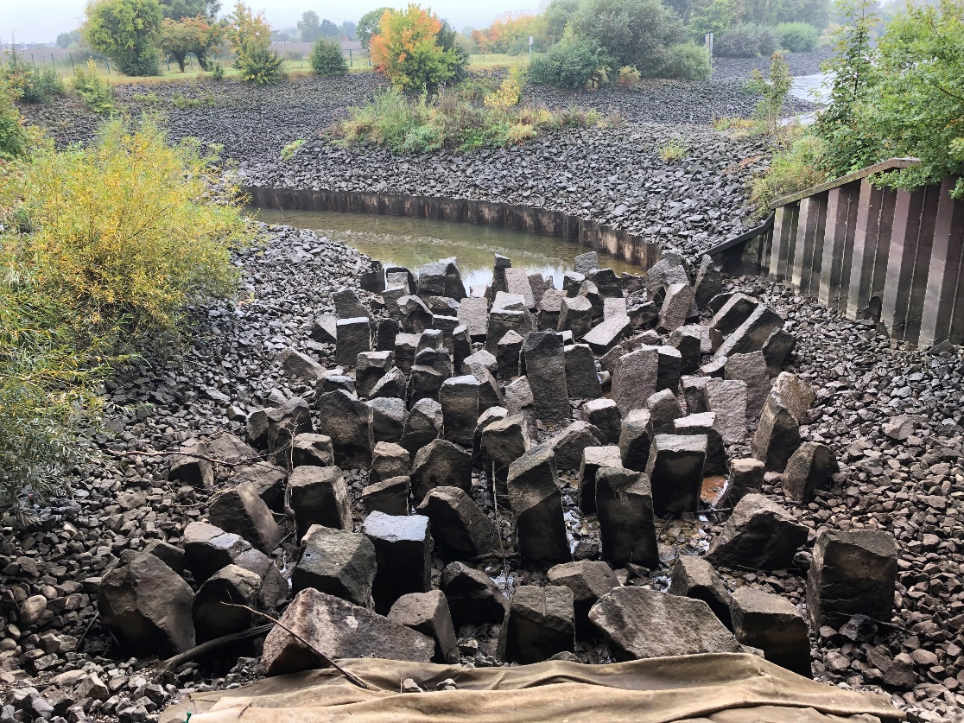

Abb.: Leergelaufen. Ein trauriges Bild gibt der untere Bereich der Fischaufstiegsanlage ab. Hier passierten einst 34 Fisch- und Neunaugenarten von der Tideelbe in die Mittelelbe. (Foto: René Schwartz, BUE Hamburg)

Was geht mich das an?
Jetzt kann sich der normale Bürger fragen: Was geht mich das an? Frei nach dem Motto. „Was stört es die deutsche Eiche, wenn die Sau sich dran schubbert“. Fische leben unter der Wasseroberfläche und man sieht und hört sie nicht. Der Rhein und die Elbe waren einmal die produktivsten Lachsflüsse Europas. Der Lachs ist ein anspruchsvoller Wanderfisch, der unverbaute und saubere Flüsse und Bäche braucht, um vom Meer, seinem Hauptlebensraum, in seine Laichgebiete zu kommen und sich dort erfolgreich fortpflanzen zu können. Noch bis zu Beginn des 20. Jahrhunderts durchschwammen Lachse regelmäßig Flüsse wie Rhein und Elbe. Die zunehmende Belastung mit Abwasser und der technische Ausbau der Gewässer zerstörten jedoch die Lebensräume und blockierten die Wanderwege dieser und anderer Fischarten.
Auch wenn es wieder geringe Bestände von Lachsen in Rhein und Elbe gibt, sich selbst reproduzierende, stabile Laicherbestände gibt es nicht. Deshalb gilt er heute in diesem Strömen offiziell als ausgestorben. Genauso ist es dem Europäischen Stör ergangen. Der Lachs ist der beliebteste Speisefisch in Deutschland. Allein im Rhein gab es einmal über 100 Millionen aufsteigende Lachse pro Jahr. Welch ein Reichtum der Natur! Leider wohl unwiederbringlich verloren. Dafür werden heutzutage 1,2 Millionen Tonnen Lachse alleine in Norwegen in Aquakultur gezüchtet und nach Deutschland importiert. Geesthacht ist nur ein Beispiel von vielen, wie es zu dieser Situation kommen konnte.

Aktuelle Situation
Für die bessere Schiffbarmachung der Elbe wurde im Jahr 1959 bei Geesthacht (Stromkilometer 585,9) ein Stauwehr mit einer dazugehörigen Schleuse errichtet.

Durch die Errichtung des Stauwehres und der Schleusen Geesthacht wurde die Möglichkeiten zur Wanderung in der Elbe für Fische in einem erheblichen Umfang gestört bzw. sogar unmöglich gemacht. Zur Verbesserung der Situation wurde 1962 eine Fischaufstiegsanlage (FAA) am linken Ufer (Prallhang) in Betrieb genommen („Fischaufstiegsanlage Geesthacht Süd“). Das Bauwerk wurde in der Folge mehrfach verändert und besteht seit 1998 in der Form eines Rauhgerinnes.

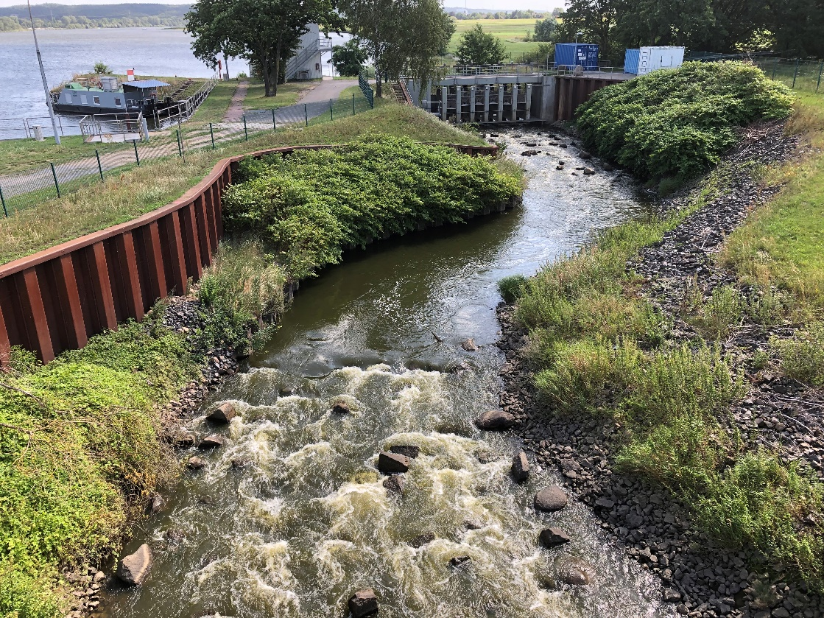

Abb.: Ein Bild aus besseren Tagen. Nachgewiesener Maßen nutzten weit über 50.000 Fische und Neunaugen pro Jahr die Fischaufstiegsanlage am südlichen Ufer der Elbe bei Geesthacht. Dies geht auf ansehbare Zeit nicht mehr … (Foto: René Schwartz, BUE Hamburg)

2007 bis 2015 errichtete Vattenfall stromab in Hamburg Moorburg ein Steinkohlekraftwerk. Dieses kann mit einer Durchflusskühlung (Entnahme von bis zu 64,4 m³/s Flusswasser) oder alternativ mit einem Hybridkühlturm (1,0 m³/s Flusswasserbedarf) betrieben werden. Aus Kostengründen wollte Vattenfall das Kraftwerk überwiegend mit einer Durchflusskühlung betreiben. Eine Kühlwasserentnahme direkt aus der Elbe hat allerdings das Einsaugen und Abtöten von unzähligen Fischeiern, Fischlarven, Kleinfischen und anderen Kleinlebewesen zur Folge, Dazu verursacht die Wiedereinleitung von erwärmten Kühlwasser (inkl. der abgetöteten Organismen) zusätzliche Probleme wie z.B. die erhöhte Sauerstoffzehrung in der Elbe.

Im Rahmen von Schadensbegrenzungsmaßnahmen für die Durchflusskühlung war Vattenfall unter anderem verpflichtet worden, zu ihren Lasten den Bau einer Fischereiaufstiegsanlage am rechten Ufer der Elbe (dem Gleithang) im Bereich des Stauwehres Geesthacht („Fischaufstiegsanlage Geesthacht Nord“) vorzunehmen. Die Fischaufstiegsanlage wurde in im Eigentum der Bundesrepublik Deutschland (Bundeswasserstraßenverwaltung) stehenden und verbleibenden Land- und Wasserflächen auf der Grundlage eines Nutzungsvertrages errichtet. In Betrieb genommen wurde die Fischaufstiegsanlage Geesthacht Nord am 01.08.2010. Die Fischtreppe gilt in Europa als größte Fischaufstiegsanlage ihrer Art.

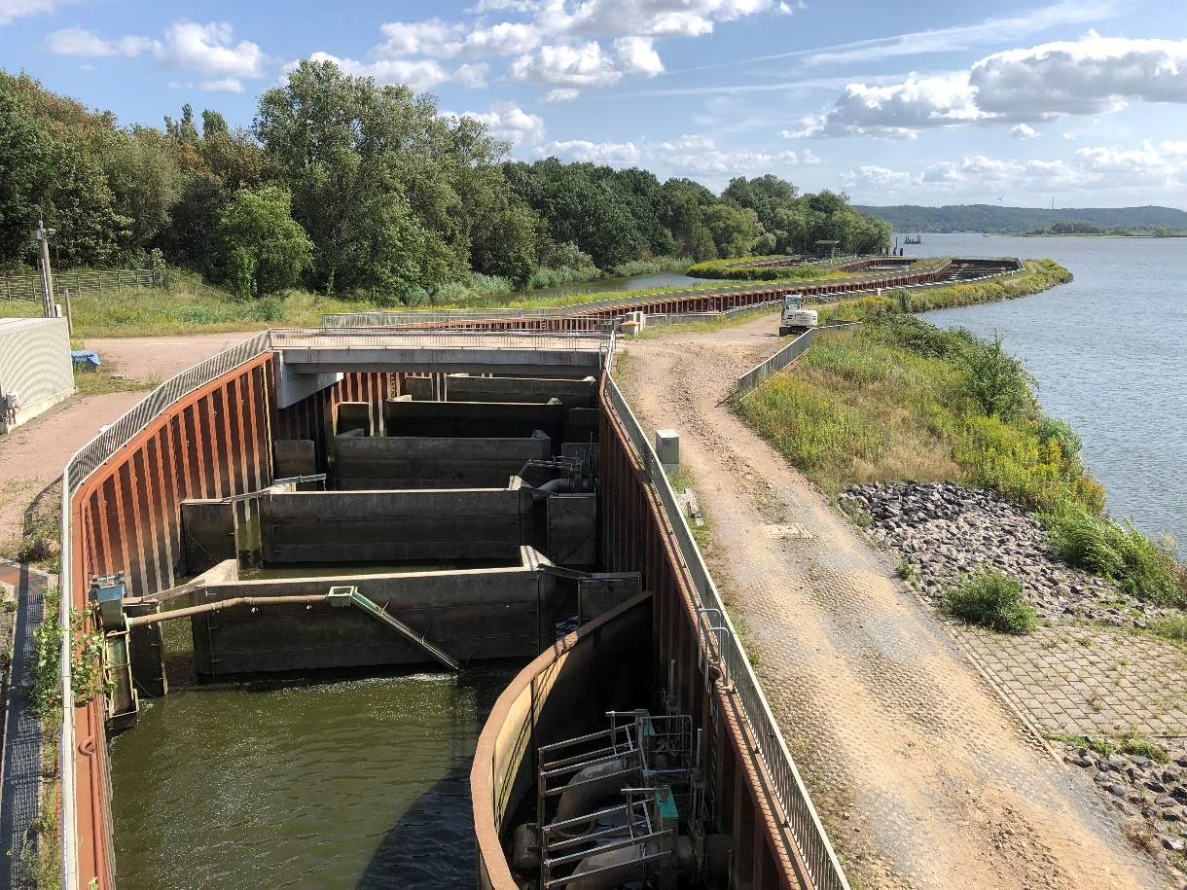

Abb: Eine der mordernsten Anlagen ihrer Art. Der Doppelschlitz-Fischpass am Nordufer der Elbe bei Geesthacht. Eine zusätzliche Wasser-Zudotierung sichert die tideunabhängige Lockströmung. Teile dieser Zudotierung wurden nunmehr verfüllt. Dadurch erschwert sich die Auffindbarkeit der Aufstiegsanlage deutlich (Foto: René Schwartz, BUE Hamburg)
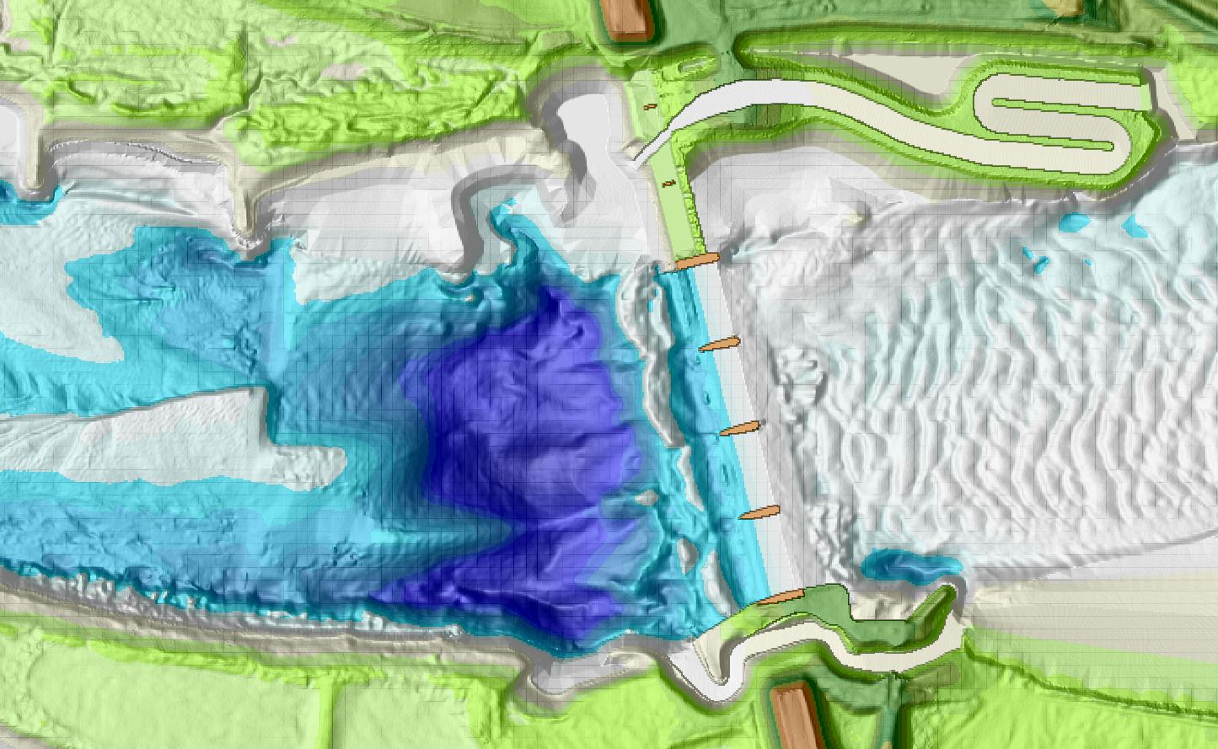
Durch die Bauweise und Betrieb soll gewährleistet sein, dass an mindestens 300 Tagen im Jahr über den gesamten Verlauf der Anlage ein durchgehender Wandkorridor besteht. Die Fischaufstiegsanlage Geesthacht Nord soll im Vergleich zu der Fischaufstiegsanlage Geesthacht Süd insbesondere auch schwimmschwachen und großen Arten den Aufstieg ermöglichen.

Abb.: Gewässerstruktur am Elbwehr Geesthacht. Deutlich erkennbar sind die Fischaufstiegsanlagen am Nord- und Südufer. Außerdem erkennbar ist die erhebliche Kolkbildung im Unterstrombereich des Elbwehres. Wie ist es zu dieser Eintiefung gekommen? Dass hieran die (vergleichsweise) geringen Strömungsverhältnisse in den Fischpassen schuld sein sollen, erscheint fragwürdig. (Topographie-Rohdaten WSA Lauenburg; Numerische Modellierung „Rettet die Elbe e.V.“

Ablasshandel Schadensbegrenzungsmaßnahme
Jede noch so gut konstruierte Fischaufstiegsanlage kann theoretisch maximal den Schaden kompensieren, der durch das Querbauwerk in Form, der nicht mehr vorhandenen Durchgängigkeit und des Rückstaus verursacht wird. Aus gewässerökologischer Sicht ist der Bau von Fischaufstiegsanlagen zur Schadensminimierung für darüberhinausgehende Beeinträchtigungen daher widersinnig. Die neue Fischtreppe mindert ausschließlich einen bestehenden Schaden an einem lange existierenden Bauwerk, wurde aber als Ausgleichsmaßnahme für einen neuen zusätzlichen Schaden (hier der Schaden durch die Kühlwasserentnahme für das neue Kohlekraftwerk in Hamburg-Moorburg) deklariert. Das ist ungefähr so, als würde ein Arzt seinem Patienten eine zweite Verletzung zufügen und als Ausgleich dafür ein Pflaster auf die erste Wunde kleben.

Übergeordnetes öffentliches Interesse
Natürlich ist ein Kraftwerk mit einer Gesamtleistung von 1.600 Megawatt und die Schiffbarmachung bzw. Haltung der Elbe von übergeordnetem öffentlichen Interesse. Aber nach Ansicht der Fischereiverbände nicht zu dem Preis der dauerhaften Vernichtung großer Teile heimischer Fischbestände und anderer Lebewesen am Lebensraum Fluss. Seit hunderten von Jahren verändern Menschen Gewässer zu ihrem Nutzen. Die Maßnahmen dienen unterschiedlichen Zwecken: Wasserversorgung, Be- und Entwässerung, Abwassereinleitung, Energieerzeugung, Transportwege, Hochwasserschutz und Fischerei. Es ist der klassische Zielkonflikt zwischen wirtschaftlichem Wachstum und Umweltschutz. In der Vergangenheit ging der Umweltschutz weitgehend als Verlierer aus diesem Konflikt hervor. Wir fliegen Menschen zum Mond und errichten weltweit Bauwerke mit epischen Ausmaßen, aber der Bund schafft es nicht die Bundeswasserstraßen trotz gesetzlicher Vorgaben seit über 15 Jahren (Wasserrahmenrichtlinie) für Fische wenigsten einigermaßen durchgängig zu machen. Aus unserer Sicht fehlt an dieser Stelle einfach der politische Wille zur Umsetzung.

Bund geht mit schlechtem Beispiel voran
Gemäß § 34 Wasserhaushaltsgesetz (WHG) vom 21.07.2009 dürfen vorhandene Stauanlagen nur betrieben werden, wenn die Durchgängigkeit erhalten oder wiederhergestellt wird, sofern das Erreichen der Bewirtschaftungsziele im Sinne der europäischen Wasserrahmenrichtlinie (WRRL) dies erfordert.
Bei Stauanlagen in Bundeswasserstrassen ist der Bund mit der Wasserstraßen- und Schifffahrtsverwaltung (WSV) für die Durchführung der erforderlichen Maßnahmen verantwortlich.

Das Ergebnis nach 15 Jahren Umsetzung WRRL ist in Deutschland mehr als ernüchternd. Der Bund geht an den Bundeswasserstraßen, wie am Beispiel Geesthacht eindrücklich zu sehen mit schlechtem Beispiel voran und die Länder beklagen fehlende Rahmenbedingungen für effektive Maßnahmen. So kann es niemanden verwundern, dass Stand heute gerade einmal 8 Prozent der Gewässer in Deutschland das Ziel des „Guten ökologischen Zustandes“ erreicht haben. Deutschland belegt damit den drittletzten Platz in Europa.

Zweifel an der Funktion der Fischaufstiegsanlagen
Die Fischaufstiegsanlage Süd entsprach auch in ihrer letzten Ausführung nicht mehr den heutigen Funktionsanforderungen an ein effizientes Umgehungsgerinne. Der Winkel des Einstiegs zum Hauptstrom war zu groß und die Strömungsgeschwindigkeit innerhalb des Bauwerks war stellenweise zu hoch. Der Sohlanschluss am Gewässergrund nicht gegeben. Die Fischtreppe auf der Nordseite hingegen wurde als eine der leistungsfähigsten in ganz Europe gepriesen. Dennoch wurden selbst bei voller Funktionsfähigkeit beider Anlagen seitens der verantwortlichen Biologen der Landesfischereiverbände vor Ort immer wieder berechtigte Zweifel an der Durchgängigkeit des Wehres in Geesthacht im Hinblick auf die Anzahl an Individuen je Art geäußert.
Die Funktionsfähigkeit einer Fischaufstiegsanlage ergibt sich aus dem Verhältnis der aufgestiegenen Fische zu den aufstiegswilligen Fischen im Unterwasser sowie der Größe des im Oberstrom befindlichen Einzugsgebietes. Im Fall des Elbwehres Geesthacht befinden sich über 90 Prozent des Flusseinzugsgebietes oberhalb des Wanderhindernisses. Zu der Frage des notwendigen mengenmäßigen Fischaufstiegs (Biomasse), gab es aber bisher keine aussagekräftigen Untersuchungen. Belegt ist aber, dass nicht alle der im Unterwasser vorkommenden Fischarten den Aufstieg in Geesthacht schaffen. Beispielsweise stiegen nach den Angaben von Vattenfall im Zeitraum 2010 – 2016 insgesamt über beide Fischaufstiegsanlagen zusammen gerade einmal 15 Flundern auf! Im Gewässerabschnitt unterhalb des Wehres gehört die Flunder jedoch zu den häufigsten Fischarten. Im Frühjahr ziehen jedes Jahr hunderttausende Stinte zum Laichen die Elbe hoch bis nach Geesthacht. Von ihnen schafften im gesamten Beobachtungszeitraum gerade einmal 12.600 Tiere den Aufstieg. In den Jahren 2010, 2013, 2014 und 2016 wurde sogar überhaupt kein nennenswerter Aufstieg des Stintes von der Tide- in die Mittelelbe verzeichnet. Vor Bau des Elbwehres wanderte diese Fischart jedoch bis nach Hitzacker, d.h. fast 100 km stromauf. Das verdeutlicht exemplarisch, dass das Wehr - trotz der beiden Fischaufstiegsanlagen - immer noch ein erhebliches Wanderhindernis für die Fische der Elbe darstellt. Und statt daran zu arbeiten, wie die Durchgängigkeit weiter verbessert werden kann, werden die vorhandenen Aufstiege auf der Nordseite in ihrer Leistungsfähigkeit eingeschränkt und auf der Südseite ersatzlos zugeschüttet!

Fischaufstiegsanlage einfach zugeschüttet
Begonnen hat das Dilemma im August dieses Jahres. Laut Aussage der Wasserstraßen- und Schifffahrtsverwaltung des Bundes (WSV) wurden am Stauwehr in Geesthacht am Freitag, dem 02.08.2019, gravierende Schäden an der Überlaufschwelle am Nordufer des Wehres festgestellt. Im Unterwasser der Schwelle wurden Wasserbausteine unterspült und die Befestigung ist dadurch in größeren Bereichen eingebrochen. In der Überlaufschwelle befinden sich fünf Zuwässerungsmulden, über die jeweils bis zu 2 m³ Elbwasser abfließen. Dadurch wurde ein zusätzlicher Lockstrom erzeugt, der die Auffindbarkeit des Einstiegs in die Fischaufstiegsanlage Nord erleichtern soll.

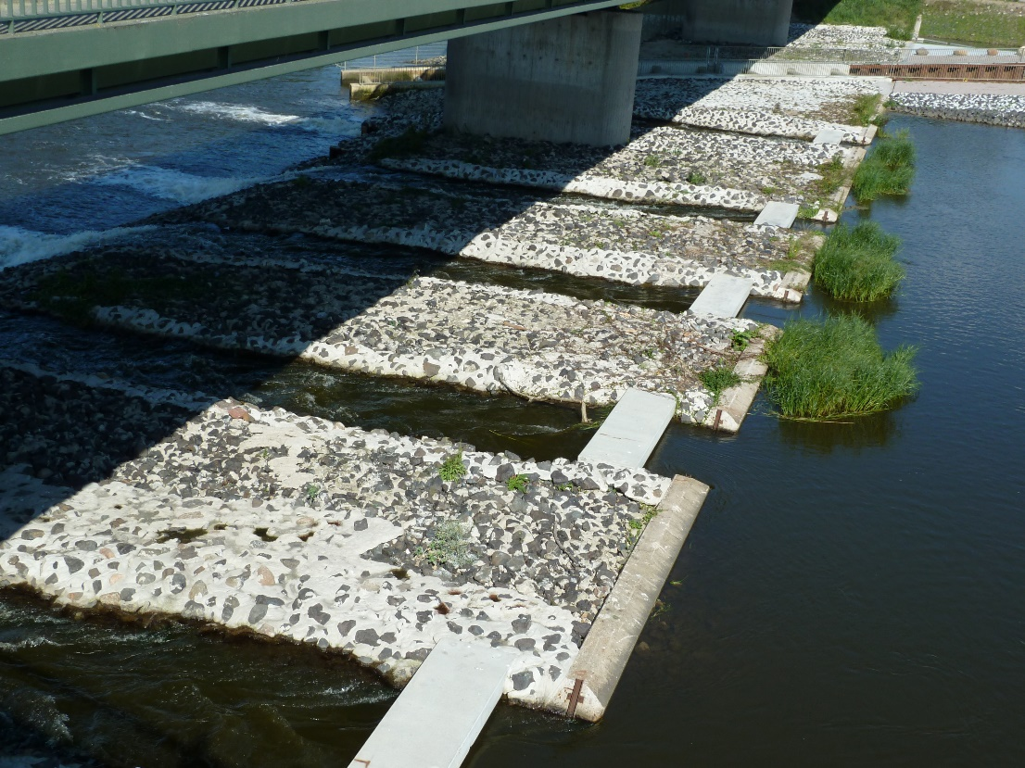
Abb.: Die fünf Zuwässerrungsmulden sorgten bis zu ihrer Verfüllung für eine gezielte Leitströmung zur Fischaufstiegsanlage Nord von insgesamt 5 m³/s. Außerdem konnten bei hohen Unterwasserständen (Flutphasen) schwimmstarke Fische wie z.B. Lachse und Meerforellen aber auch Neunaugen direkt über diese Rinnen von der Tide- in die Mittelelbe aufwandern (Foto: René Schwartz, BUE Hamburg)

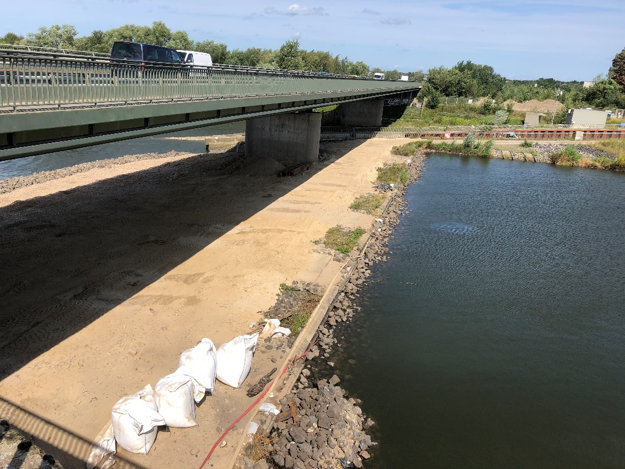
Abb.: Wo einst die Zuwässermulden die Leitströumg zur Fischaufstiegsanlage Nord erzeugten, fließt seit August 2019 kein Tropfen Wasser mehr. Hierdurch verringert sich die Auffindbarkeit des Fischpasses wesentlich. (Foto: René Schwartz, BUE Hamburg)

Laut WSV hat dieses Wasser den Boden wahrscheinlich ausgespült. Schließlich hielt das Deckwerk nicht mehr und rutschte auf etwa 300 Quadratmetern ab.

Bis zum Montag den 05.08.2019 wurde die Böschung im Bereich der Beschädigungen mit einem Sand-Kiesgemisch aufgefüllt. Nachdem am Freitagabend aus der Notsituation heraus die Absenkung des Pegels der Oberelbe eingeleitet wurde, um den Damm von Wasserdruck zu entlasten, wurden am Sonnabend auch die Zuläufe der Zuwässerungsmulden mit Bohlen, Planen und Sandsäcken verschlossen. Unklar ist aktuell, was das konkret für die Auffindbarkeit der Fischtreppe bedeutet. Die Rinnen sind mittlerweile dauerhaft komplett mit Kies verfüllt.
Nachdem nun die FAA Nord kurzzeitig ganz und die Zuwässerungsmulden "dauerhaft" geschlossen waren, tauchte auf einmal Anfang September schweres Baugerät auf der Südseite des Wehres auf. Ohne Verzögerung wurde auch mit der Verfüllung der FAA Süd begonnen
Auf Anfrage des Landessportfischerverbandes Schleswig-Holstein an die Wasserstraßen- und Schifffahrtsverwaltung des Bundes wurde die Maßnahme folgendermaßen begründet
  - „Bei der Inspektion der Fischaufstiegsanlage am Wehr Geesthacht, welche sich im südlichen Bereich der Wehranlage befindet, wurden am 27.08.2019 massive Neigungen der nördlichen Spundwand festgestellt. Anhand des Schadensbildes kann nicht von einem standsicheren Zustand ausgegangen werden.
  - Nach erfolgter interner Prüfung sowie unter Beteiligung eines externen Gutachters sind entsprechend Sicherungsmaßnahmen vorzunehmen, die ein Versagen der Spundwand verhindern. In diesem Zuge ist die bestehende Fischaufstiegsanlage temporär bis zur Herstellung einer neuen Uferspundwand zu verfüllen, um so die stützenden Kräfte auf die abgängige Spundwand zu erhöhen und weitere Gefährdungen für die bestehenden baulichen Anlagen zu verhindern. Nach Abwägung statischer und technischer Randbedingungen stellt dies die einzige Möglichkeit zur Absicherung der Spundwand dar. “ (Quelle: Schreiben des vom Wasserstraßen- und Schifffahrtsverwaltung des Bundes 29.08.2019)
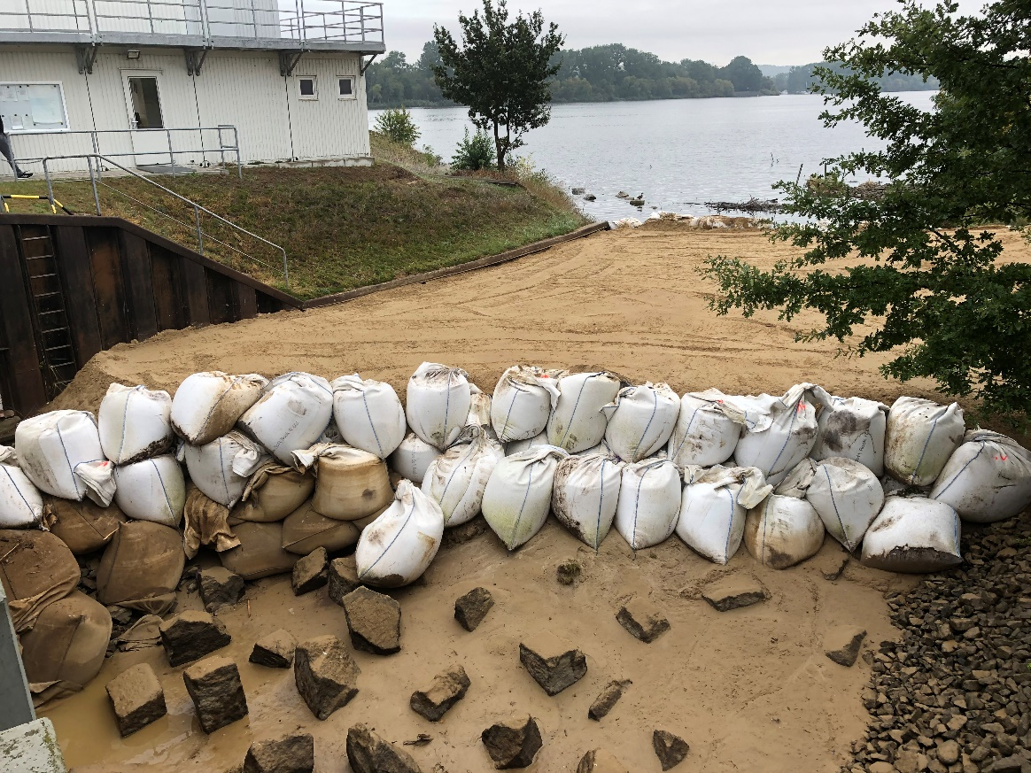
Abb.: Der obere Bereich der Fischaufstiegsanlage Süd wurde mit Sand vollständig verfüllt. Hier kommen nur noch Wollhandkrabben rüber. (Foto: René Schwartz, BUE Hamburg)

Wie geht es jetzt weiter?

Das man handelt, wenn Gefahr im Verzug ist, ist selbstverständlich und dass man die Schifffahrt auf der Binnenelbe sichern will, auch. Trotzdem sehen wir die massive Einschränkung der Durchgängigkeit am Wehr Geesthacht sehr kritisch und haben Fragen an das Wasser- und Schifffahrtsamt Lauenburg (WSV) sowie die Bundesanstalt für Gewässerkunde (BFG):

- Wie schätzen Sie die ökologischen Folgen der durchgeführten Maßnahmen ein, insbesondere hinsichtlich der Wiederansiedlungsprogramme von Wanderfischen im Einzugsgebiet der Elbe?
- Können Sie uns versichern, dass Sie alles Mögliche unternehmen werden, um den Fischaufstieg Süd so schnell wie möglich wieder in Betrieb nehmen zu können? Wann wird das sein?
- Gerüchteweise wird behauptet, dass zumindest die Maßnahme an der FAA Süd längerfristig geplant gewesen sei und es von Anfang an das Ziel war, dort auf diese Weise dringend benötigte Flächen für die Baumaßnahmen am Wehr zu erhalten. Können Sie diesen Vorwurf glaubhaft widerlegen?
- unabhängig von den anstehenden Maßnahmen am Wehr?

Der DAFV wird am 11.11.2019 entsprechende Schreiben mit der Bitte um Beantwortung der Frage und eine Stellungnahme erbeten. Wir sind gespannt und werden über den weiteren Verlauf am Stauwehr Geesthacht berichten.

Der Deutsche Angelfischerverband e.V. (DAFV)
Der Deutsche Angelfischerverband e.V. besteht aus 27 Landes- und Spezialverbänden mit ca. 9.000 Vereinen, in denen insgesamt rund 500.000 Mitglieder organisiert sind. Der DAFV ist der Dachverband der Angelfischer in Deutschland. Er ist gemeinnützig und anerkannter Naturschutz- und Umweltverband. Der Sitz des Verbandes ist Berlin. Er ist im Vereinsregister unter der Nummer 32480 B beim Amtsgericht Berlin Charlottenburg eingetragen und arbeitet auf Grundlage seiner Satzung.

Kontakt:
Olaf Lindner $•$ Tel: 030 97104379 • Email: o.lindner@dafv.de $•$ Web: www.dafv.de

Text: © DEUTSCHER ANGELFISCHERVERBAND e.V. 2019

